Môn học:  Lớp dạy:  Thời gian:  Chủ đề 2:  Tiết 6: | Âm nhạc  Khối 5  Tuần 6 (Từ 10/10/2022 - 14/10/2022)  THIÊN NHIÊN TƯƠI ĐẸP  TẬP ĐỌC NHẠC SỐ 2: MẶT TRỜI LÊN  NGHE NHẠC: BÀI HÁT MƯA RƠI
I. YÊU CẦU CẦN ĐẠT
1. Kiến thức- Kĩ năng
- Đọc bài TĐN số 2 đúng cao độ, trường độ, lời ca.
- Nêu được cảm nhận về tác phẩm được nghe ( Bài hát Mưa rơi. Dân ca Khơ-mú. Sưu tầm và ghi âm : Tô Ngọc Thanh). Thể hiện cảm xúc bằng thái độ, vận động...
2. Năng lực - Phẩm chất
* Năng lực âm nhạc:
- Thể hiện cảm xúc bằng thái độ, vận động sau khi nghe bài hát Mưa rơi
- Đọc đúng cao độ, cảm nhận nhịp ¾, biết đọc nhạc kết hợp vỗ tay vỗ đùi đệm cho bài TĐN số 2
* Năng lực chung:
- Phát triển năng lực tự tin, giao tiếp và hợp tác , giải quyết vấn đề trong các hoạt động tập thể, nhóm, cá nhân
* Phẩm chất:
- Biết yêu thiên nhiên, bảo vệ cảnh quan môi trường sống xung quanh , nguồn nước sạch
- Thể hiện trách nhiệm trong học tập, tập trung khi nghe nhạc, thường xuyên tìm hiểu và nghe những bản nhạc hay
II. ĐỒ DÙNG DẠY HỌC
1. Giáo viên:
- Đàn phím điện tử, loa Blutooth, nhạc hát, nhạc đệm.
- Nhạc cụ gõ đệm
2. Học sinh:
- Nhạc cụ gõ đệm: thanh phách
III. CÁC HOẠT ĐỘNG DẠY HỌC CHỦ YẾU

HOẠT ĐỘNG CỦA GIÁO VIÊN | HOẠT ĐỘNG CỦA HỌC SINH
KHỞI ĐỘNG (5’)  *Nghe giai điệu đoán tên bài hát  - GV cho HS nghe một vài câu hát trong bài hát Con chim hay hót và yêu cầu HS đoán tên bài hát vừa nghe  *Trình bày bài hát Con chim hay hót kết hợp gõ đệm theo tiết tấu  - Hướng dẫn HS trình bày bài hát Con chim hay hót kết hợp gõ đệm theo tiết tấu sau:    - GV nhận xét, tuyên dương | - HS nghe và đoán tên bài hát  - HS thực hiện  - HS lắng nghe
KHÁM PHÁ (30’)  1.Tập đọc nhạc: TĐN số 2: Mặt trời lên  (15’)  - Gv giới thiệu bài TĐN số 2: Mặt trời lên  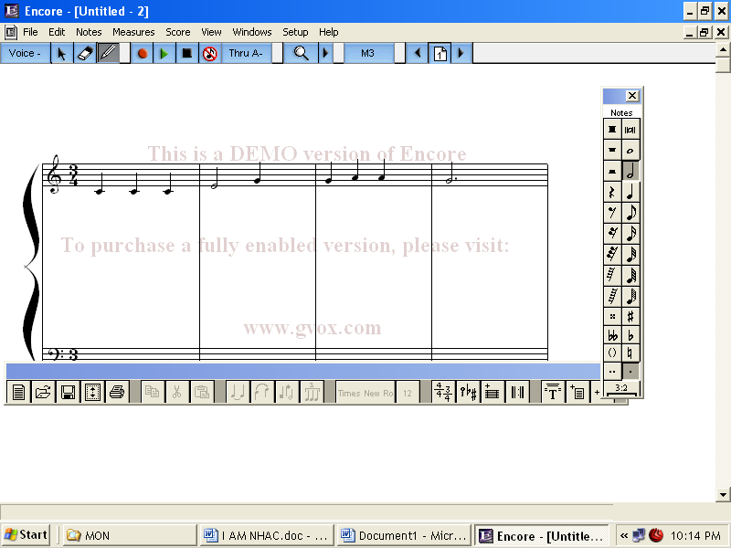  Maët trôøi vöøa leân chim ca hoùt khaép nôi.  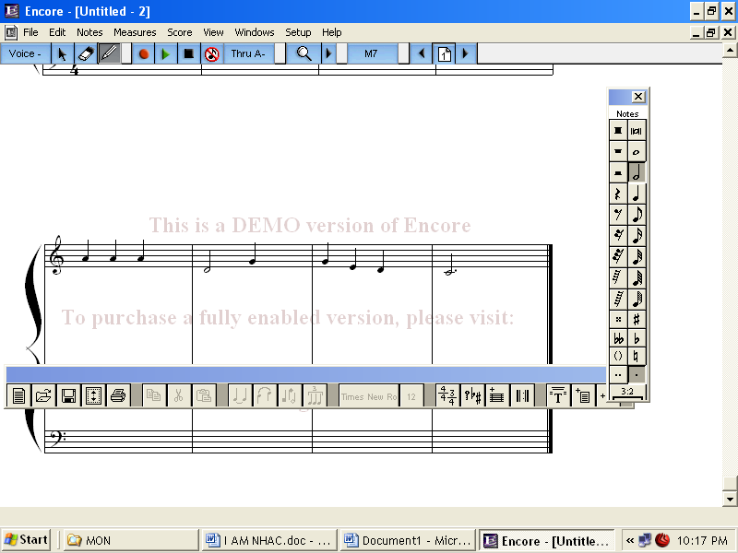  Caát böôùc tôùi tröôøng tieáng haùt vang yeâu ñôøi.  - Bài TĐN viết ở nhịp gì ?  Có mấy ô nhịp?  - Hỏi:  + Bài TĐN số 2 được viết ở nhịp mấy?  + Cao độ bài TĐN gồm những nốt nhạc nào?  + Trường độ bài TĐN có những hình nốt nào?  Luyện tập cao độ:  -Gv đánh đàn và đọc mẫu  Luyện tập tiết tấu:  -Gv vỗ mẫu  Đọc bài TĐN số 2  -Gv đàn giai điệu  -Gv đệm đàn  - Yêu cầu HS nhận xét  - GV nhận xét, tuyên dương | - Nhịp 3/4  - Đô, Rê, Mi, Son, La  - Hs nói tên nốt: Đô đen, đô đen, đô đen, Mi trắng, Son đen  - Hs đọc cao độ 5 nốt: Đô, Rê, Mi, Son, La theo chiều đi lên và đi xuống  - Hs đọc hình nốt và vỗ tay theo âm hình tiết tấu  - Hs đọc theo đúng tên nốt, đúng cao độ bài TĐN số 2.  - Hs luyện đọc cả bài  - Ghép lời ca  - Hs đọc nhạc và ghép lời ca  - Hs đọc nhạc,ghép lời kết hợp gõ phách bài TĐN số 2  - Hs trình bày theo tổ, nhóm, cá nhân.  - HS nhận xét  - HS lắng nghe
2. Nghe nhạc: Bài hát Mưa rơi. (15’)  (Dân ca Khơ-mú. Sưu tầm và ghi âm: Tô Ngọc Thanh)  *Giới thiệu bản nhạc  - Mưa rơi là dân ca của đồng bào Khơ-mú một dân tộc ít người chủ yếu sống ở miền Tây Bắc, Việt Nam. Bài hát có giai điệu vui tươi, lạc quan, thể hiện không gian thiên nhiên tươi đẹp và thanh bình của quê hương  *Nghe nhạc lần thứ nhất  - GV cho HS nghe bài hát Mưa rơi  (GV có thể lồng ghép nghe nhạc với xem hình ảnh minh họa cho bản nhạc)  - Hướng dẫn HS nghe nhạc, cảm nhận và gõ nhịp  *Trao đổi về bản nhạc  - GV gợi mở cho Hs nói về cảm nhận của bản thân sau khi nghe bài hát  (Bài hát vui hay buồn, sôi nổi hay tha thiết, nhanh hay chậm, đã từng nghe, từng đàn hoặc từng hát...)  - GV kết luận:  +Nội dung bài hát: Đây là bài hát hay về chủ đề thiên nhiên tươi đẹp. Cuộc sống tươi đẹp tràn đầy sức sống nhờ những cơn mưa: cây cối tốt tươi, bướm bay rập rờn, chim chóc líu lo, tiếng người cười nói vui vẻ...  +Tính chất âm nhạc của bài hát: Giai điệu bài hát vui tươi, lạc quan  +Giáo dục: Biết yêu thiên nhiên, bảo vệ cảnh quan môi trường sống xung quanh , nguồn nước sạch. Tập trung khi nghe nhạc, thường xuyên tìm hiểu và nghe những bản nhạc hay  *Nghe nhạc lần thứ hai  - GV cho HS nghe lại bài hát Mưa rơi  - Hướng dẫn HS nghe nhạc và vận động theo nhịp điệu bài hát  *Tổng kết tiết học:  - GV yêu cầu HS nhắc lại những nội dung đã học  - GV chốt lại nội dung tiết học  - GV đệm đàn  - Khen ngợi, động viên HS đã thực hiện tốt các nội dung. Khuyến khích HS đưa ra ý tưởng mới  - Nhắc nhở HS luyện tập thêm những chỗ còn chưa tốt | - HS lắng nghe  - HS nghe, quan sát và cảm nhận.  - HS nghe nhạc kết hợp gõ nhịp  - HS nói cảm nhận của mình  (Bài hát vui hay buồn, sôi nổi hay tha thiết, nhanh hay chậm, đã từng nghe, từng đàn hoặc từng hát...)  - HS lắng nghe  - HS nghe lại lần thứ hai, cảm nhận sâu sắc hơn về bản nhạc  - HS đứng dậy vận động theo nhịp điệu bài hát  - HS trả lời  - HS lắng nghe  - HS đọc lại bài TĐN số 2 kết hợp vận động  - HS lắng nghe  - HS lắng nghe

IV. ĐIỀU CHỈNH SAU BÀI DẠY:
……………………………………………………………………………………….……………………………………………………………………………………….
……………………………………………………………………………………….

